## 课程导学

》》课程介绍：



》》业务内容：

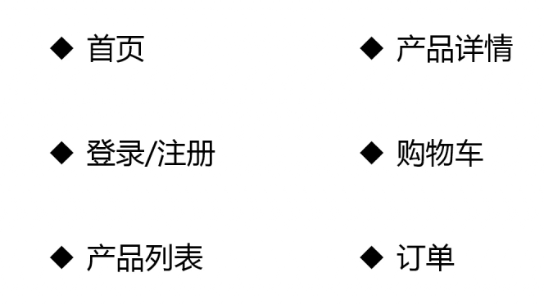

》》技术内容：

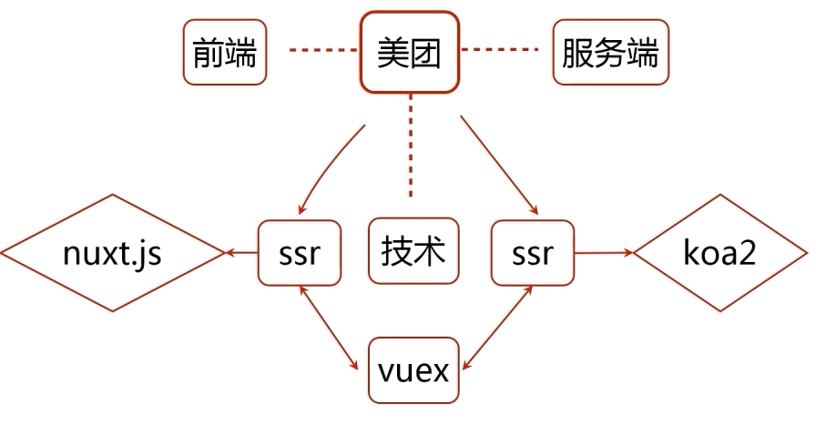

vue-2.5版本

vue-cli@3 是 3版本的

》》主要内容：

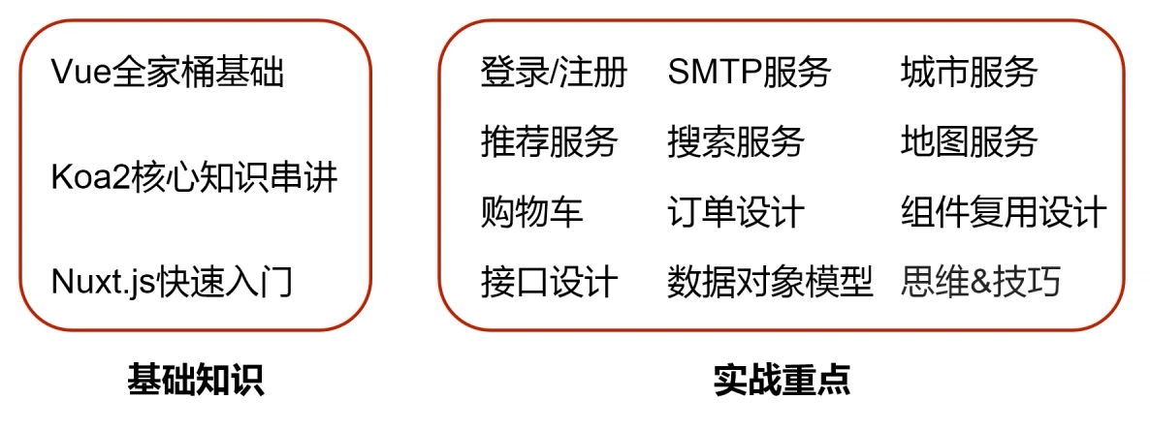

》》特色：



首先系统完整的：

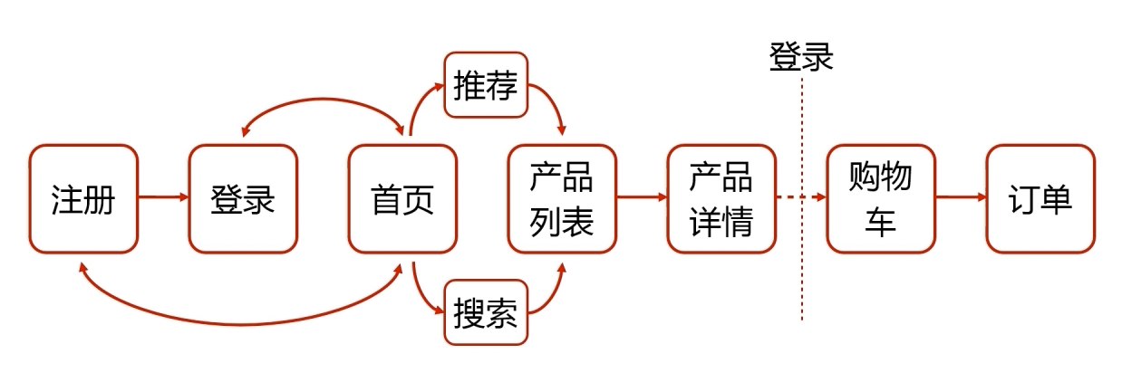

第二个是体验逼真的：

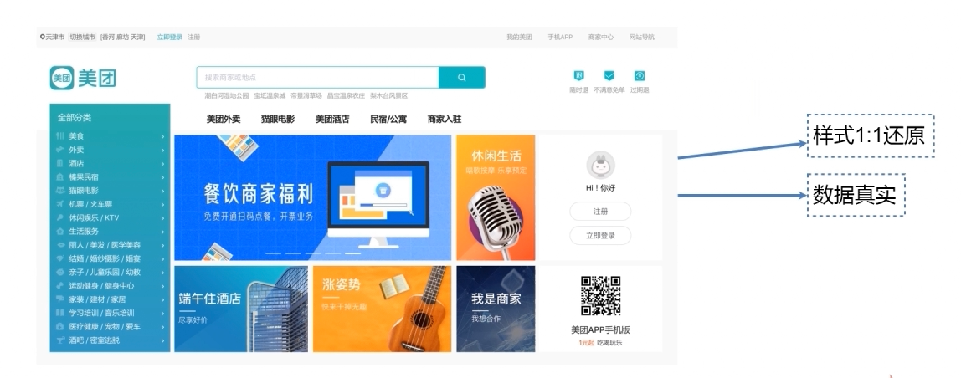

第三是技能全面的：

redis，mango，element-ui 很多的技术

第四数据是真实的：如下很多方面的

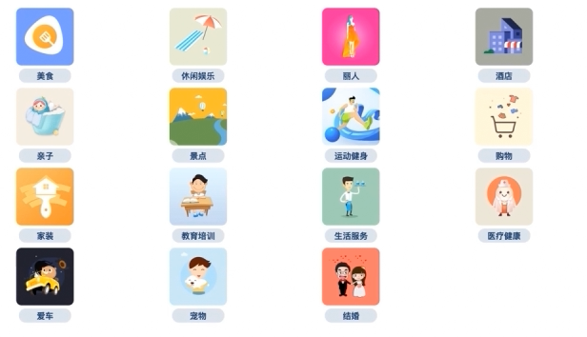

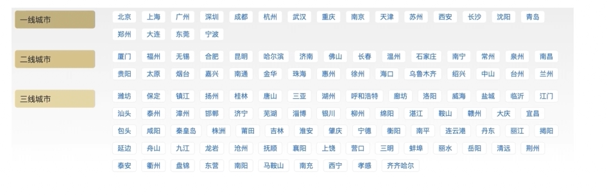

第五是通俗易懂的：



》》适用对象：

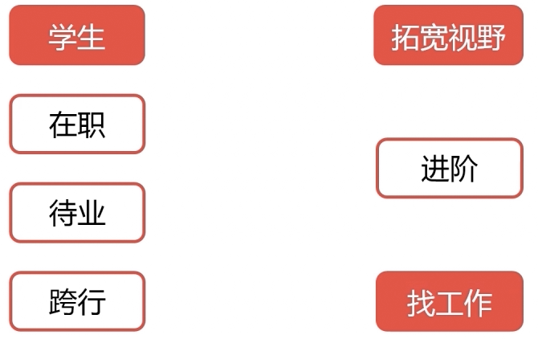 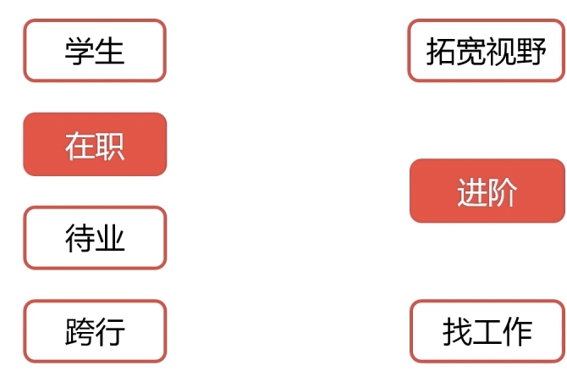 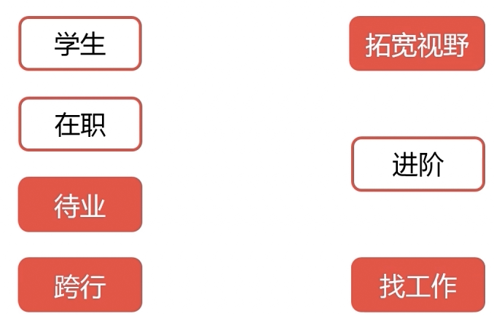

》》效果演示

## Vue 基础知识

### 概述&脚手架

如下，是本章所讲的内容：

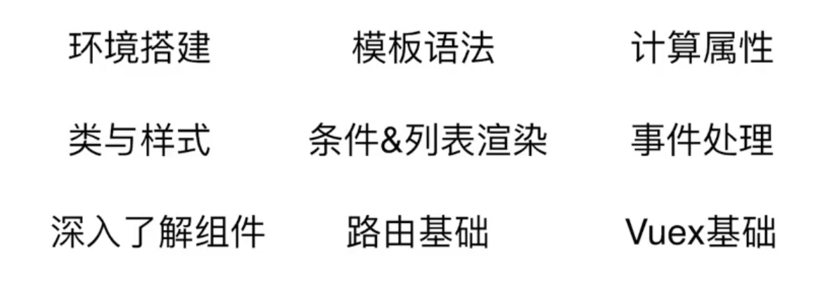

那么这里讲解下设置本章的目的，这个章节就是单独讲解 vue 的知识的。为那些不太熟悉 vue 的童鞋准备的，如果你对 vue 已经很熟悉了，其实可以略过本章节的。

》》环境搭建

主要的版本是：vue-cli@3 vue@2.5

安装指令：

npm install @vue/cli@3.0.1 -g

yarn global add @vlue/cli

这里指定版本，否则，现在都已经到 4 版本低了。版本一定要与这里的版本对应，如果大版本变更，可能很多东西都不一样了。

安装完以后执行如下命令确定 vue 的版本

vue -v

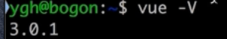

vue -h

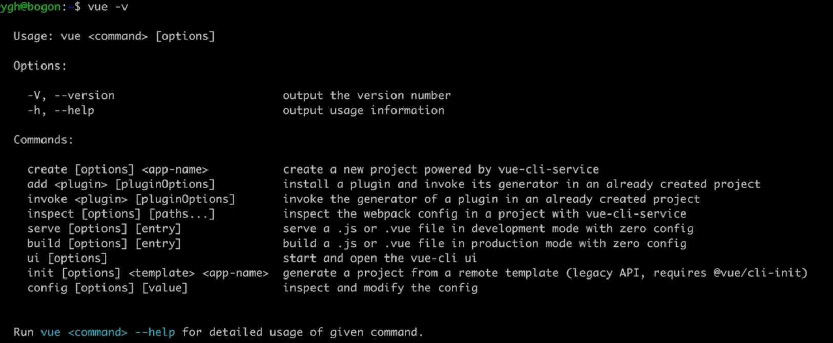

通过 cli工具创建工程脚手架工程

***vue create vue-learn***

然后进入交互式的命令，通过与终端的输入完成脚手架工程的创建的

然后可以看见如下图所示的样子：

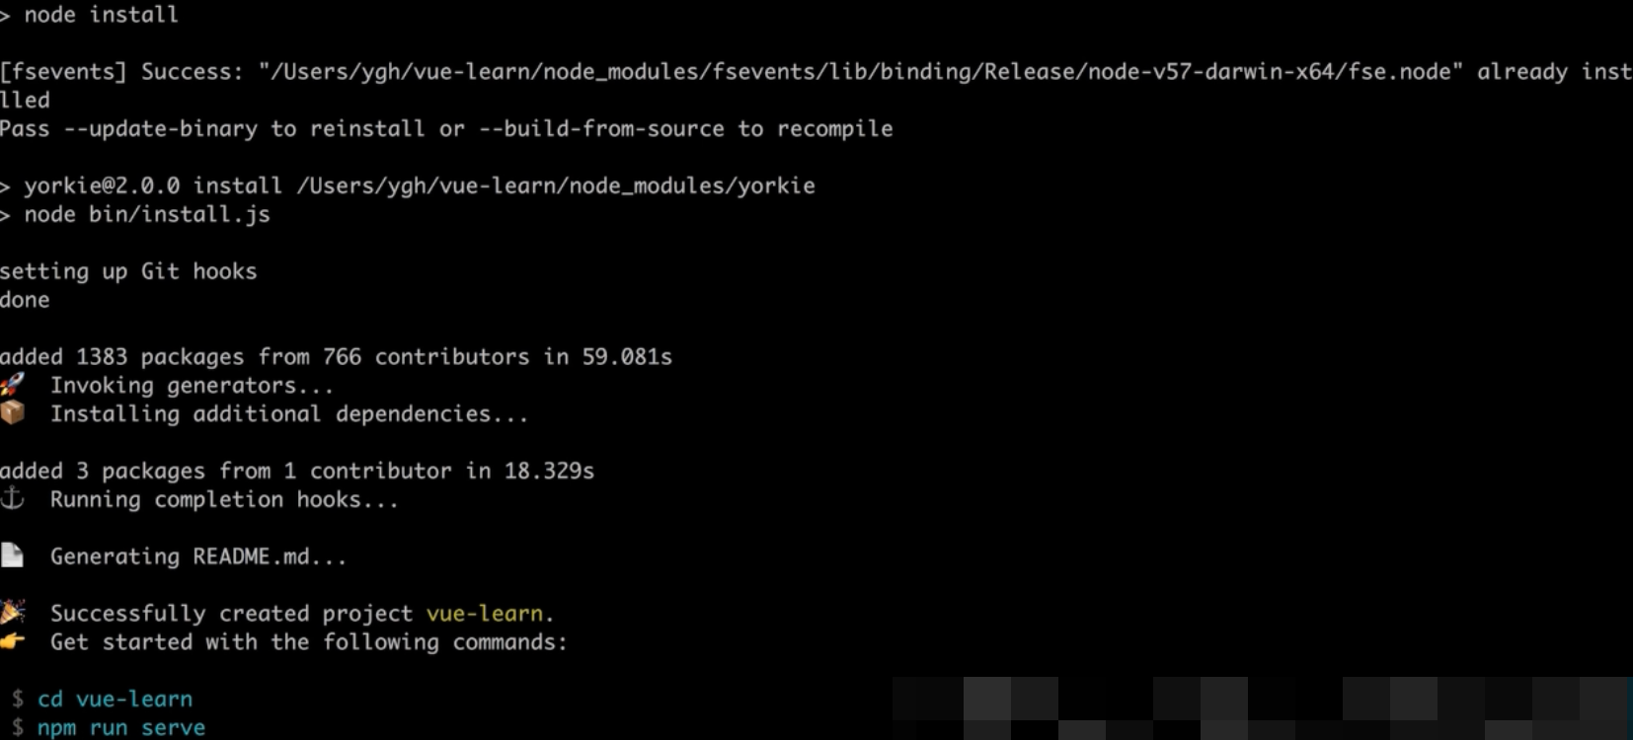

***npm run serve***

启动服务，如果访问，能够看见如下的界面就表示已经成功了

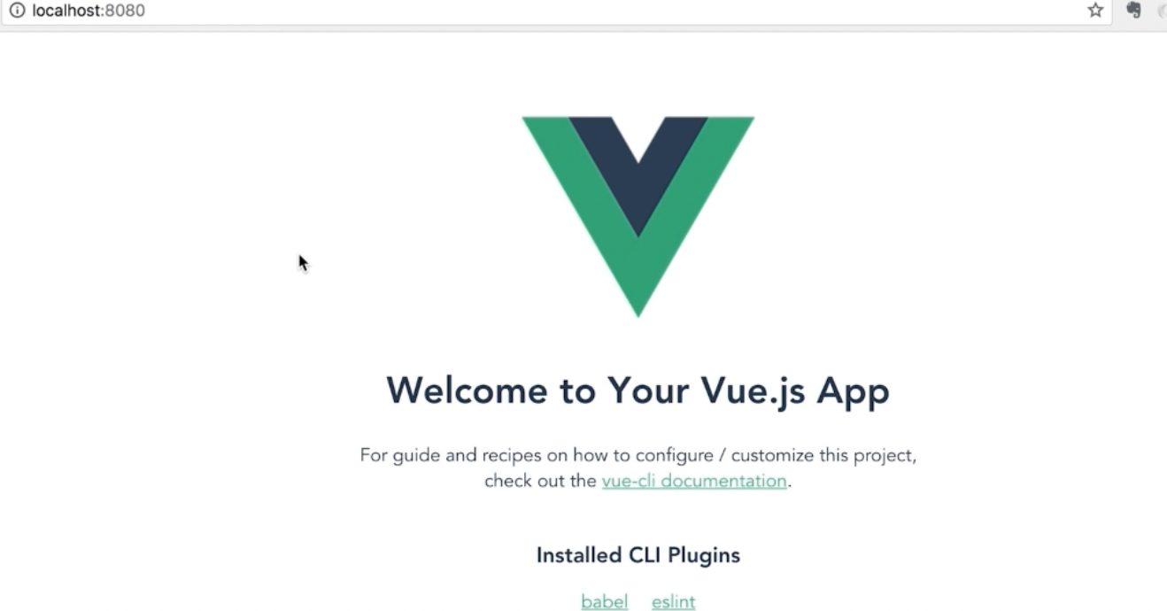

### 模板语法(1)

先解释一下 vue 文件的构成（三部分）：1：tempalte；2：script；3：style

对于模板来说，必须要有 template 的部分。模板语法就是 template 中涉及到的语法。

打个比方，如插值表达式 **{{}}** 这个符号，就是模板的语法。

下面就是要讲到的模板语法：

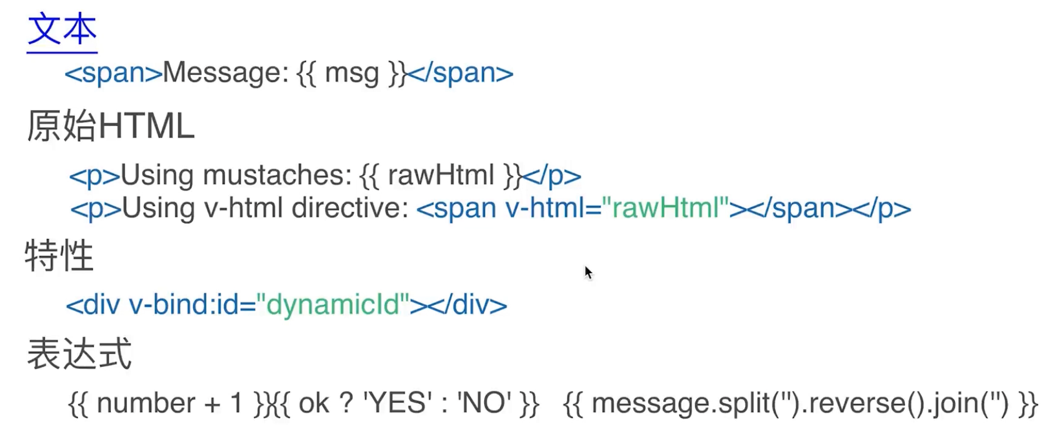

这里就当是复习了

### 模板语法(2)

v-html，v-bind 这都是指令，下面是更多的指令

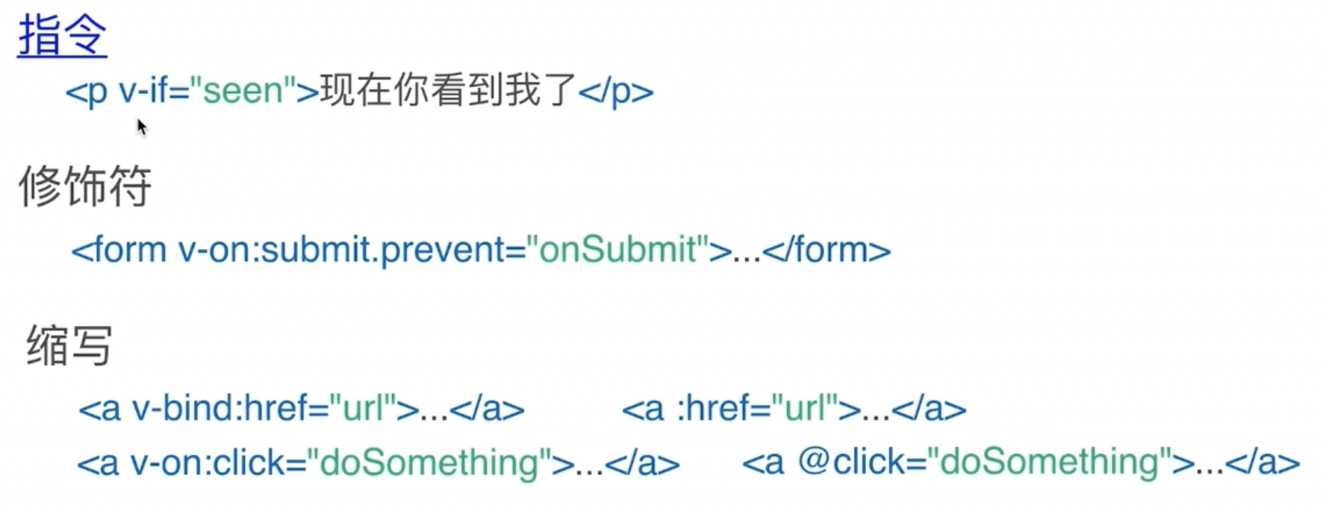

v-once 指令。v-else-if。v-on 绑定事件

》》这里重点需要讲的就是**自定义指令**的方法

使用 Vue.directive 来使用自定义指令，官网地址：

https://cn.vuejs.org/v2/guide/custom-directive.html

**\*\* 指定的钩子函数的选项：**

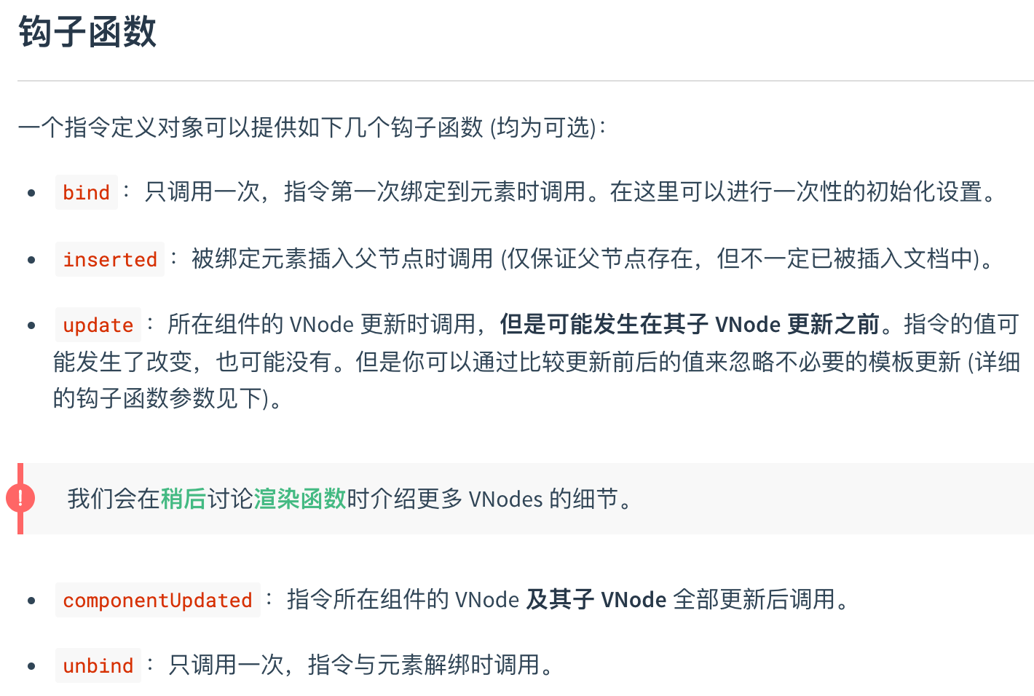

**\*\* 钩子函数的参数：**

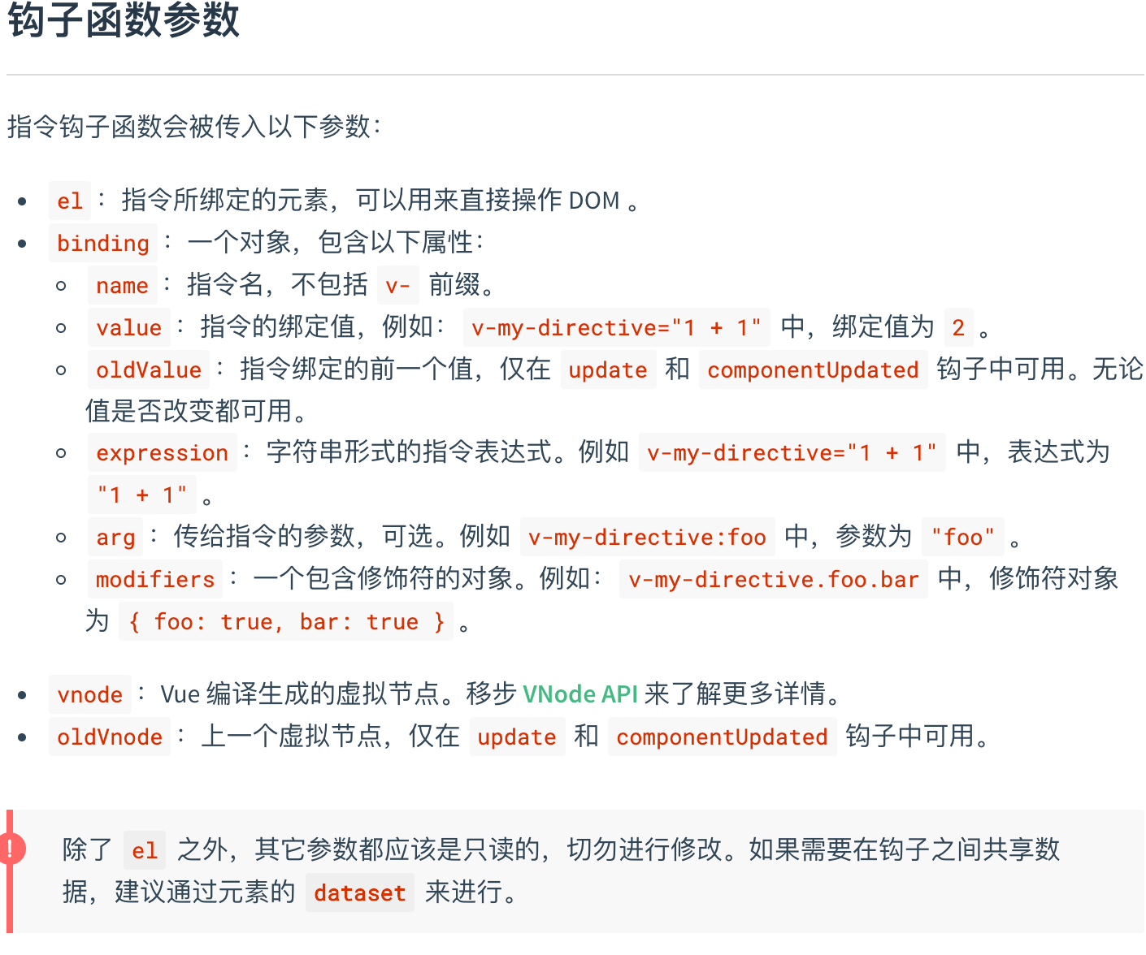

代码如下：

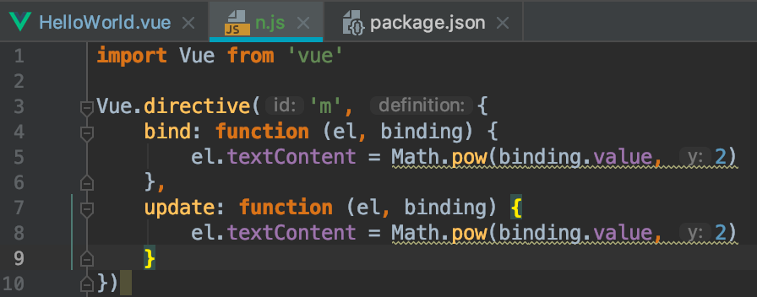

使用方式：

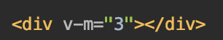

**什么时候用指令**：就是这个功能还没有复杂都需要一个组件来做的，但一个表达式又是无法满足需求的，这个时候就自定义指令就合适了

### 样式与遍历

》》计算属性：computed

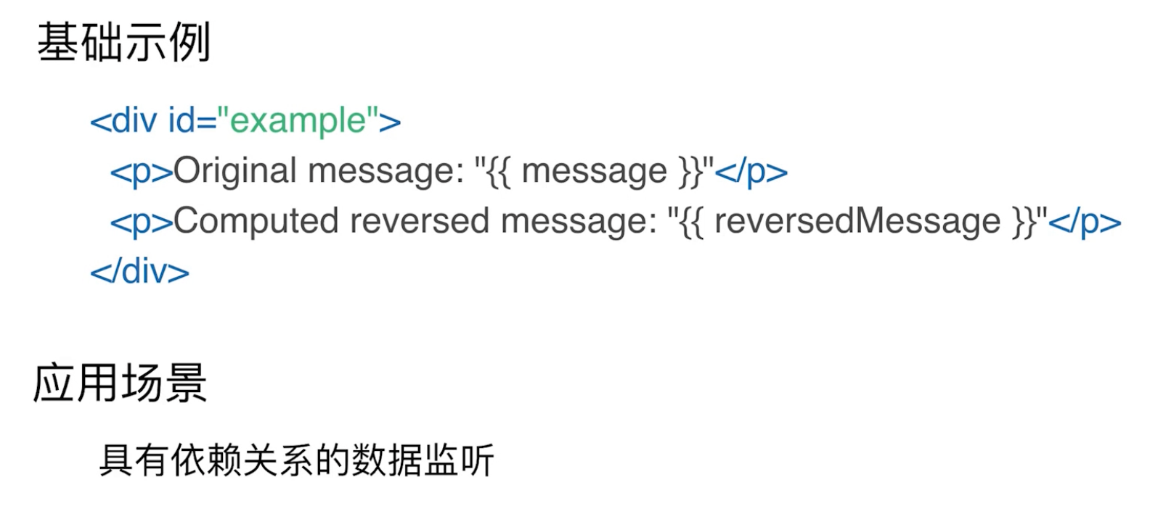

》》类与样式

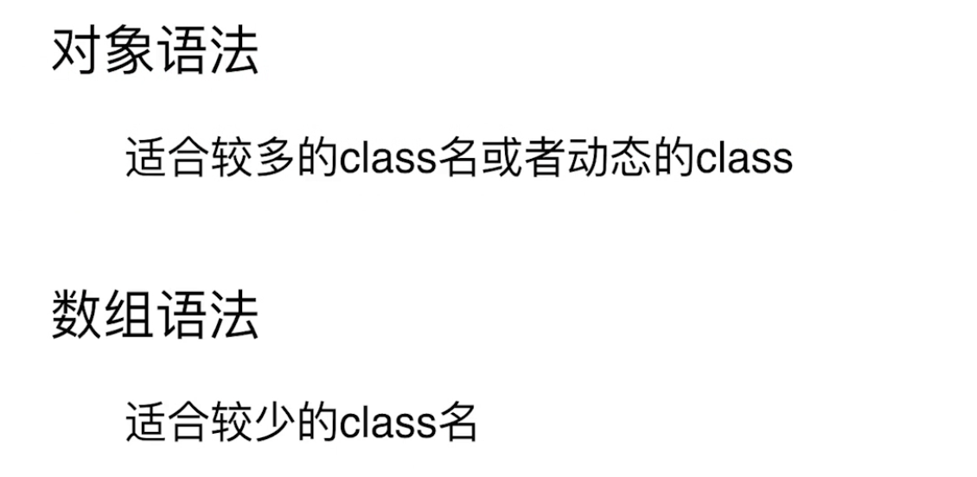

如下的代码：

|  |
| --- |
| <div :class="[a1, a2]">我是有颜色的字体</div>  <div :class="{'test-1': a3}">对象的方式改变样式</div>  <div :class="obj">对象的方式改变样式</div> |

》》列表渲染

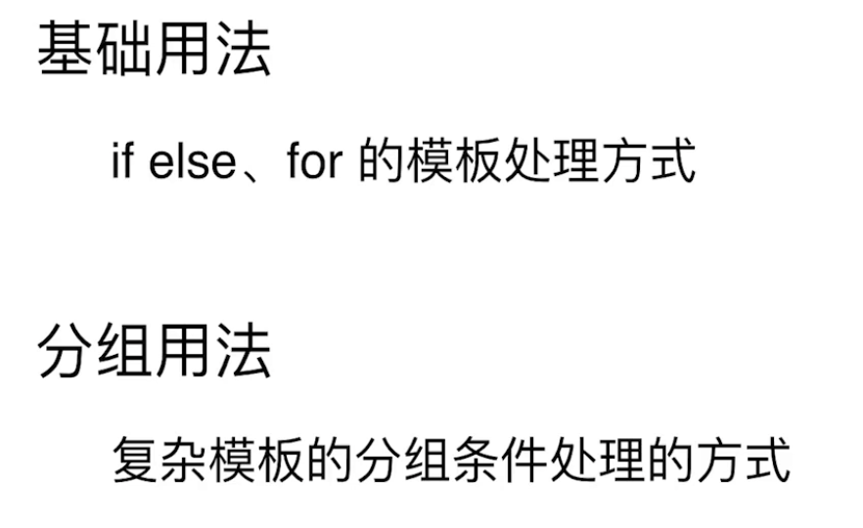

分组的处理：

|  |
| --- |
| <ul>  <template v-for="(item, index) in list">  <li :key="item">{{item}}</li>  <div :key="index">你好</div>  </template>  </ul> |

### 事件

涉及的知识点如下：

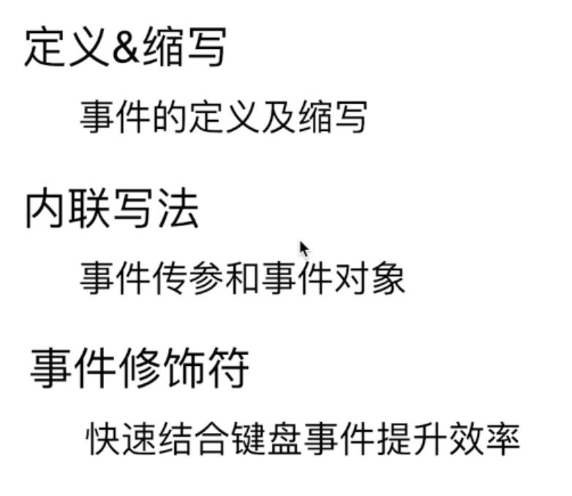

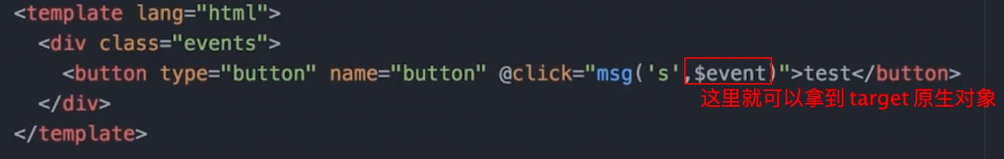

**事件冒泡的解决**

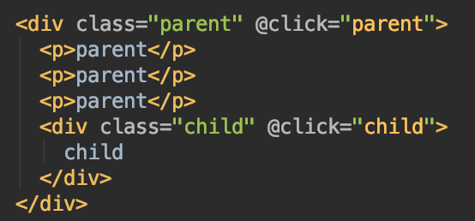

点击 child 方法的时候，parent 方法也会执行的

解决办法如下，加上 stop就可以了

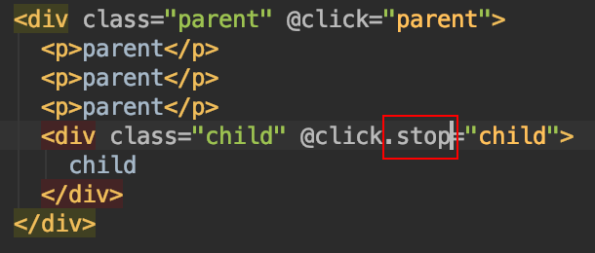

### 组件(1)

现在开始聊一些组件的事情

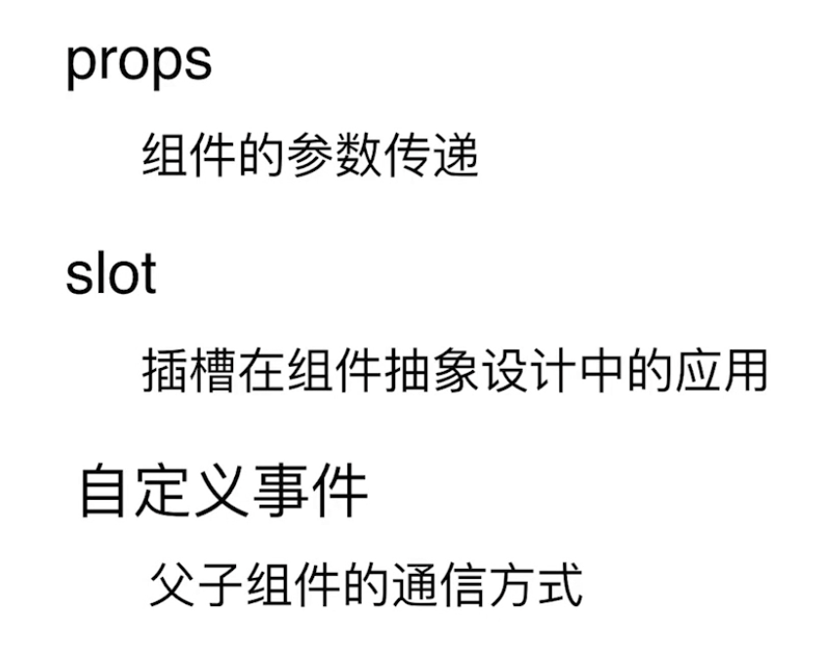

$emit 子组件向父组件传递值的应用，如果是跨组件的话就的用 vuex 的了

### 组件(2)

这一节主要讲的就是 slot 插槽的事情，详细就看官方文档了，这里做了点小案例，看下代码吧

父组件代码：

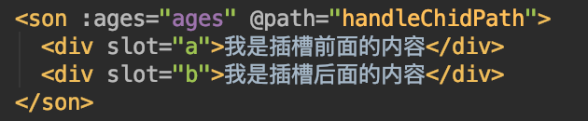

子组件的代码：

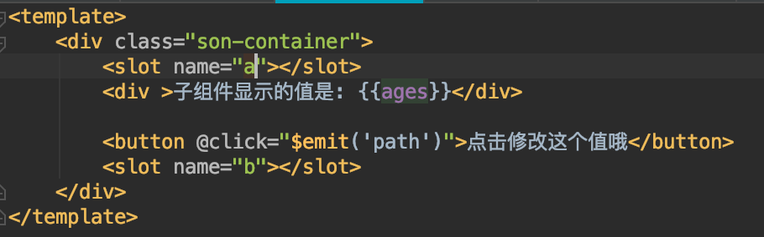

### 路由基础

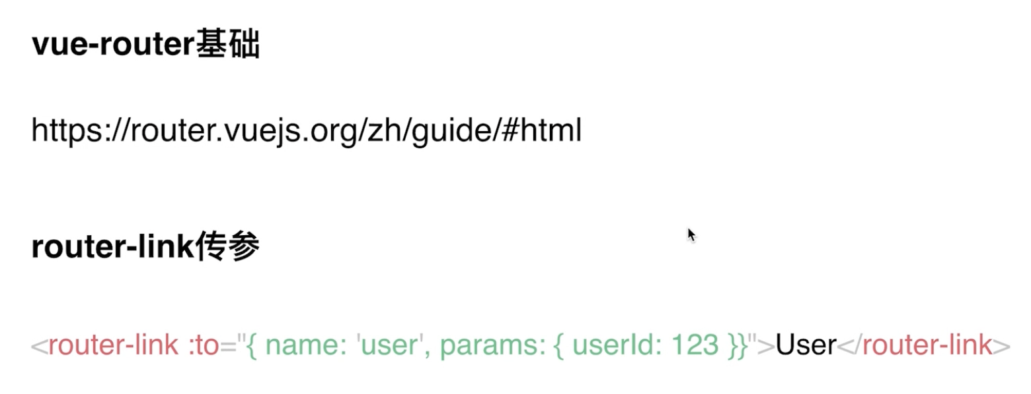

这里的小案例有个错误信息：也就是说你的 vue是 runtime-only 模式的

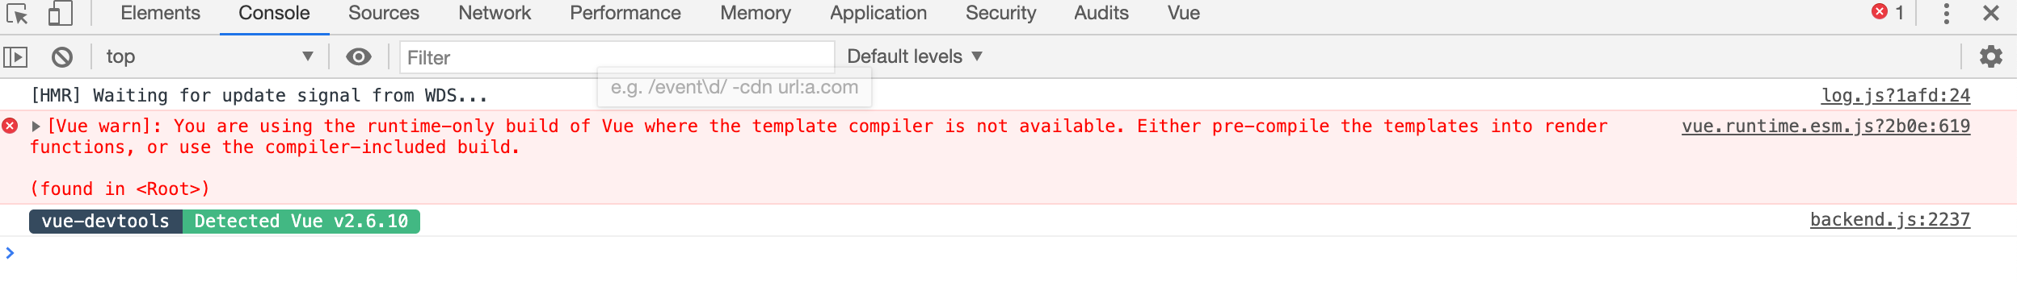

添加一个 vue.config.js 文件，修改一个配置选项，让可以对 template 编译

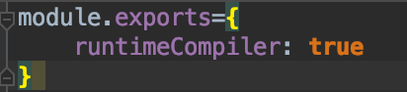

代码如下：

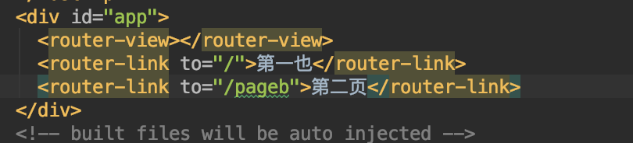

router.js 代码：

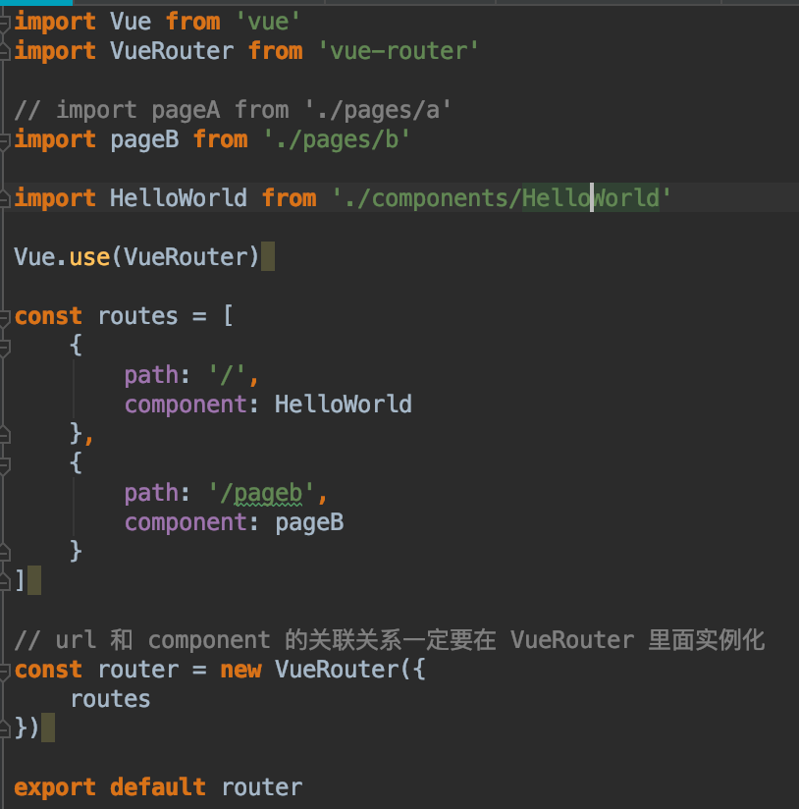

然后在 main.js 里面要对 router 和 vue 实例关联起来

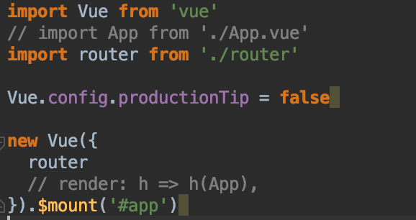

### Vuex 基础用例(1)

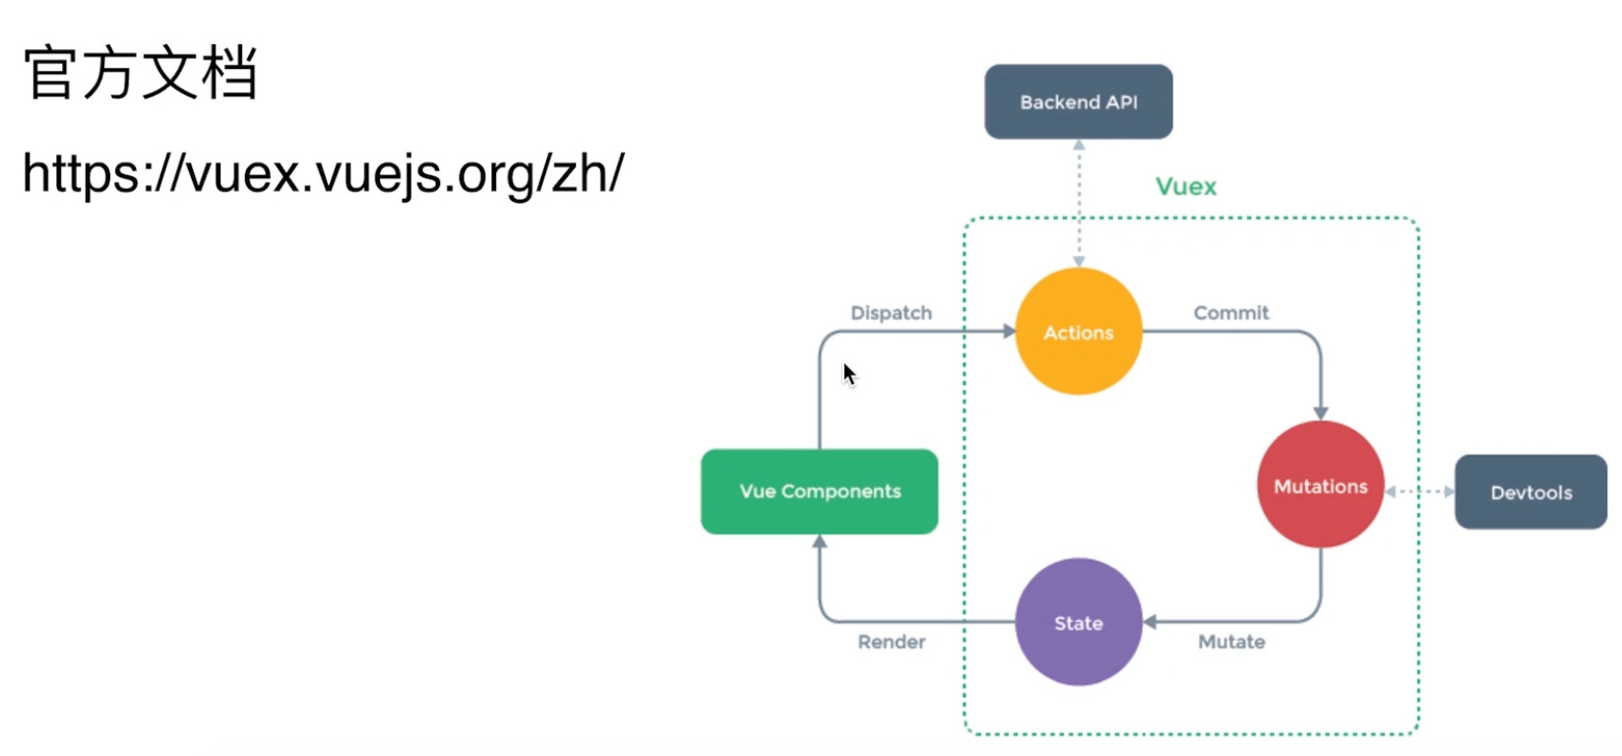

这里写个简单的小 demo，state 里面的数据最好在 action 里面去改变，不要在 mutation 里面去改

actions 接收组件的一些行为，然后actions 里面会调用 mutations 里面的方法，从而就会修改 state 里面的值，然后返回过来 render 的 vue 组件，就会重新渲染的值

store.js 的代码：

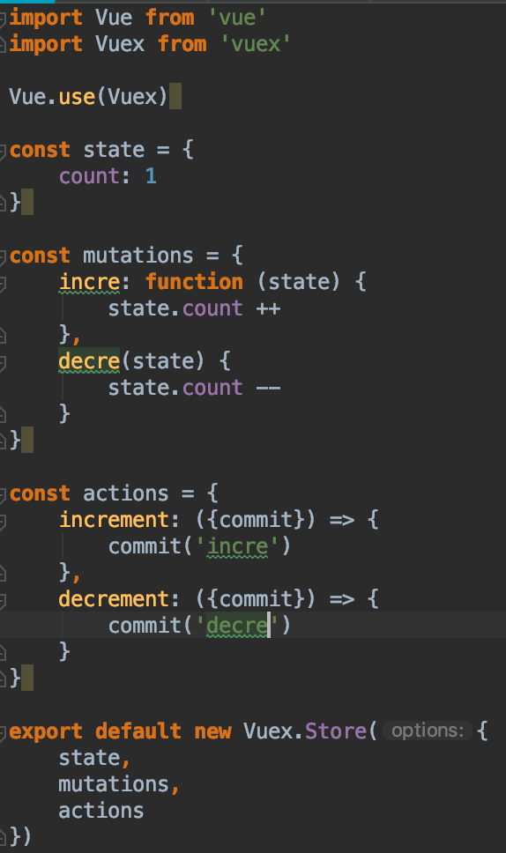

组件里使用的代码：

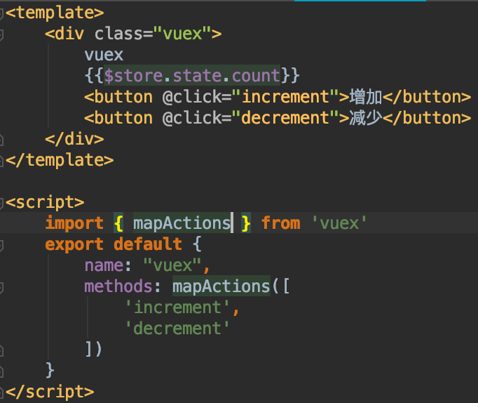

### Vuex 基础用例(2)

这一节课的解释的是 mapActions 和 mapState 这些的来历。

### Vuex 高级用例(1)

分 module 的代码：

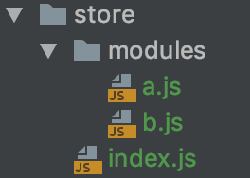

store/index.js 代码：

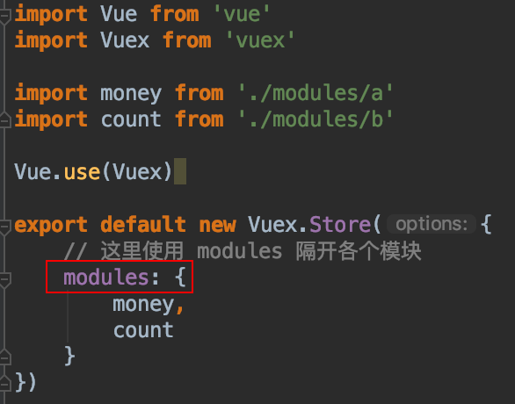

### Vuex 高级用例(2)

传参数的时候怎么弄了？

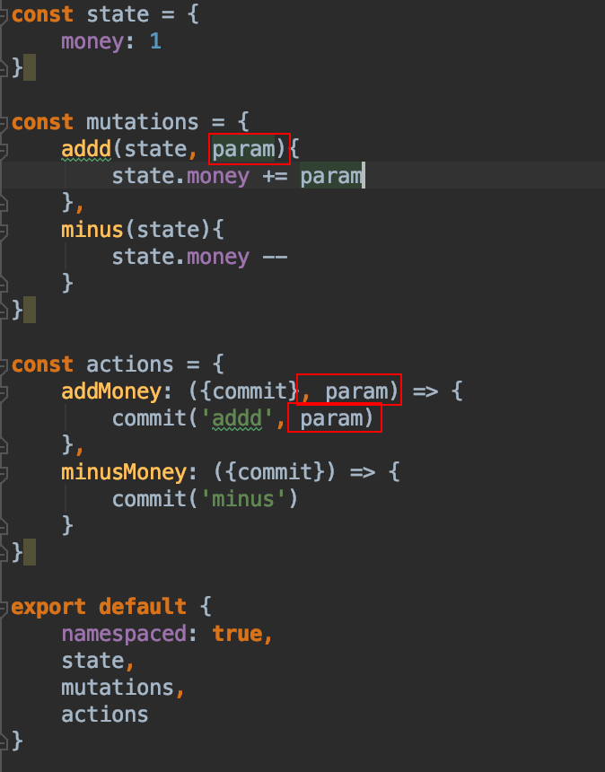

使用的时候添加入参就可以了：

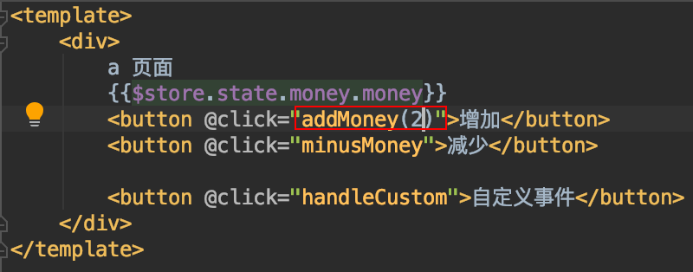

## koa2 基础知识

### Koa-generator

内容主要讲解以下的几个方面：

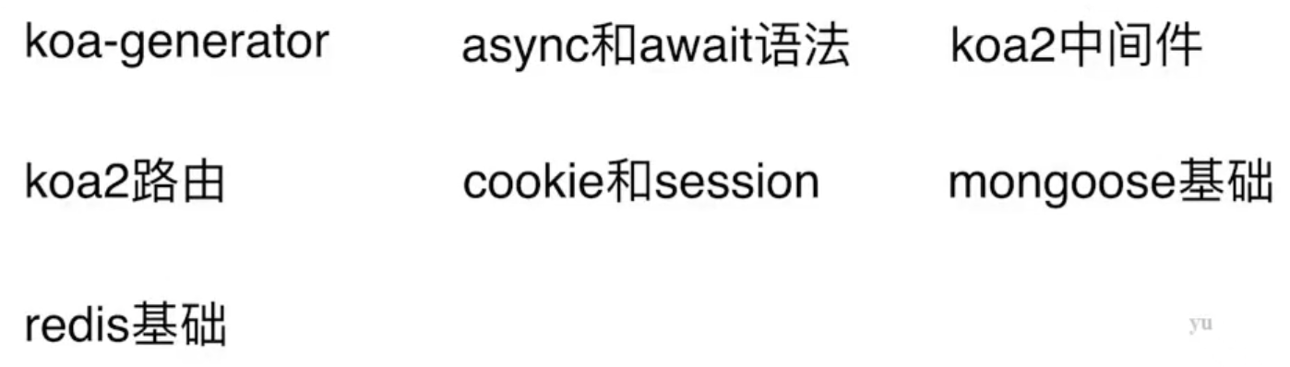

**》》安装这个 koa 的脚手架**

安装：

npm install koa-generator -g

创建项目，**-e 参数表示模板是 ejs 的**

***koa2 -e koa2-learn***

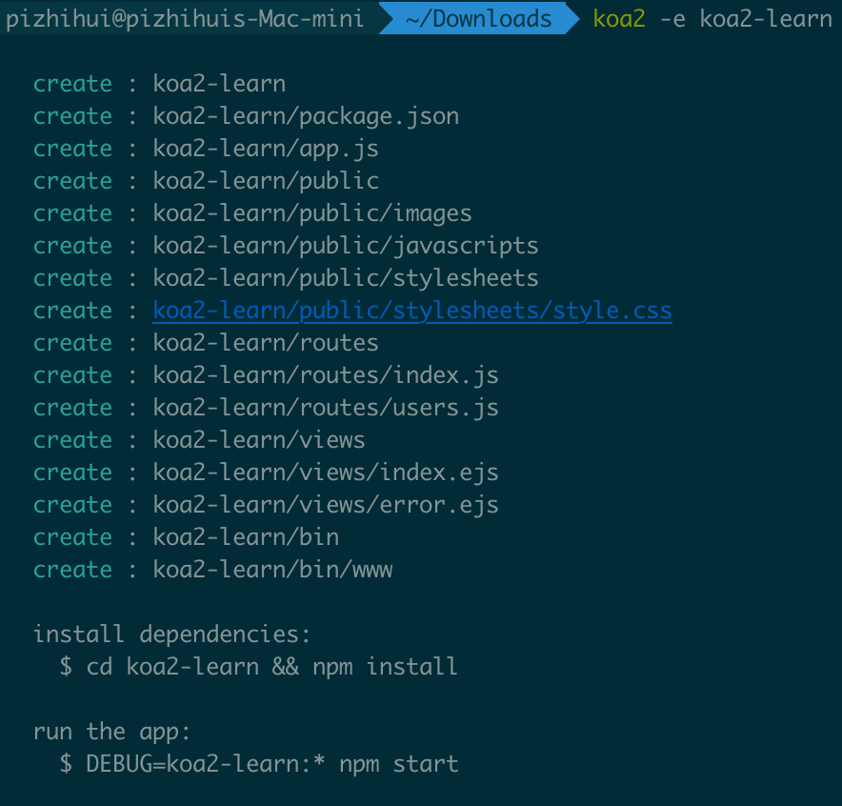

启动命令：

DEBUG=koa2-learn:* npm start

然后浏览器访问：localhost:300就可以访问了，看见了下面的和这个就表示安装成功了。

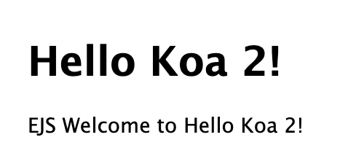

建议使用 npm run dev 模式启动，这样修改代码后就会生效

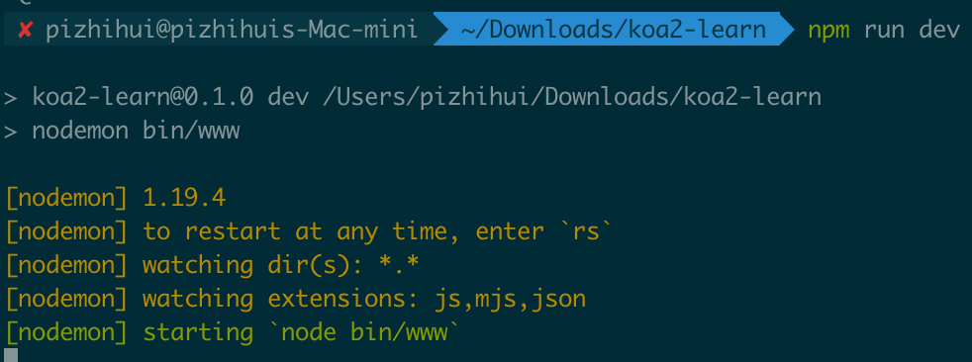

### Koa 异步 async

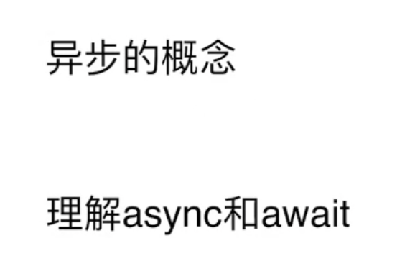

就是第一步执行完后，才执行第二步，然后执行第三步。但是 Promise 也是.then .then .then 的一直调用。

async 和 await 的代码

如果声明了 async，可以不写 await，但是没有 async，是不能写 await 的。

Promise 的写法是.then().then() ，这样的。而 await 是这样写的。A，B，C都是 Promise 对象

const a = await A;

const b = await B;

const c = await C;

这里可以演示一下效果：

代码如下：

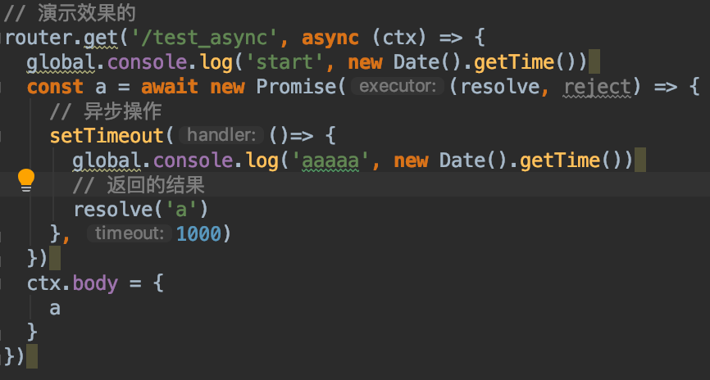

看控制台打印的时间：

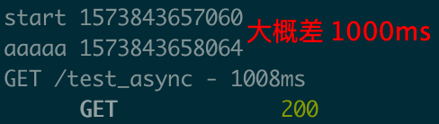

这个时候，可以去掉方法里面的 await 的效果，这个时候控制台打印的时间就不是 1000ms 了，并且浏览器返回的结果也没有了。

**总结：**这样 async 和 await 就是同步的结果，这里没有回调，就是按照代码的顺序来看，就是同步执行的。

### Koa 中间件

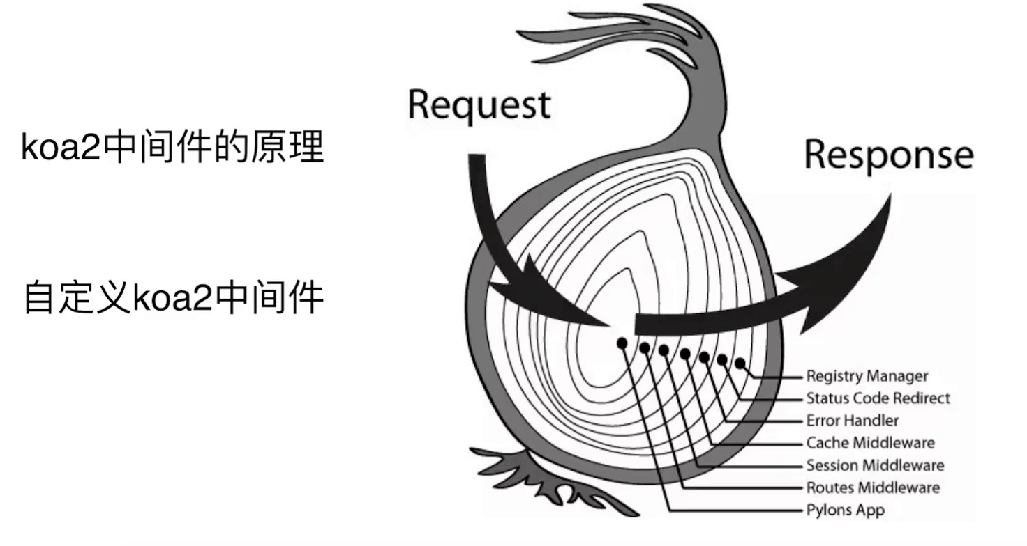

koa 是一个服务端的框架，引入的时候不讲究顺序

自定义 koa 中间件的代码如下：

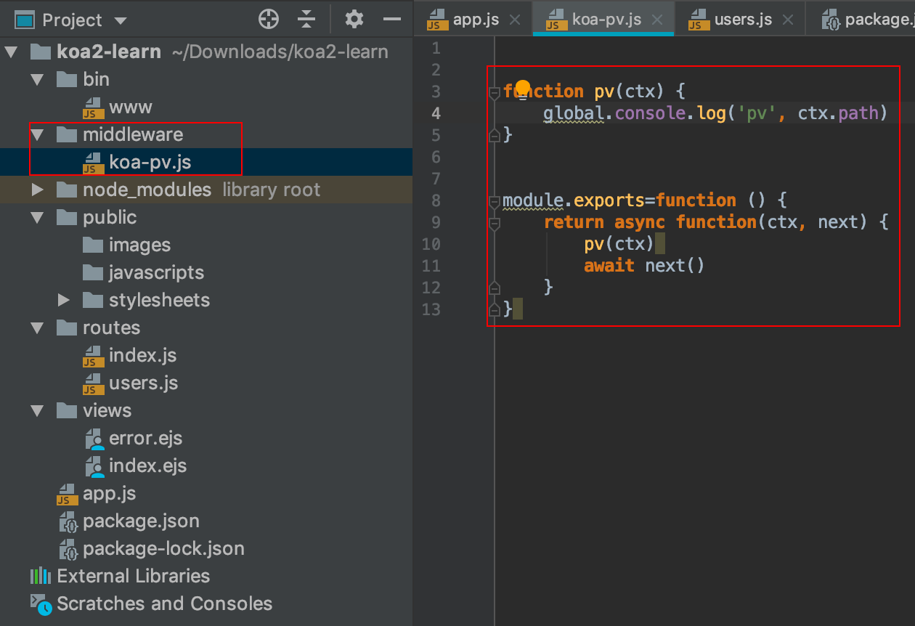

这里演示中间件的执行顺序

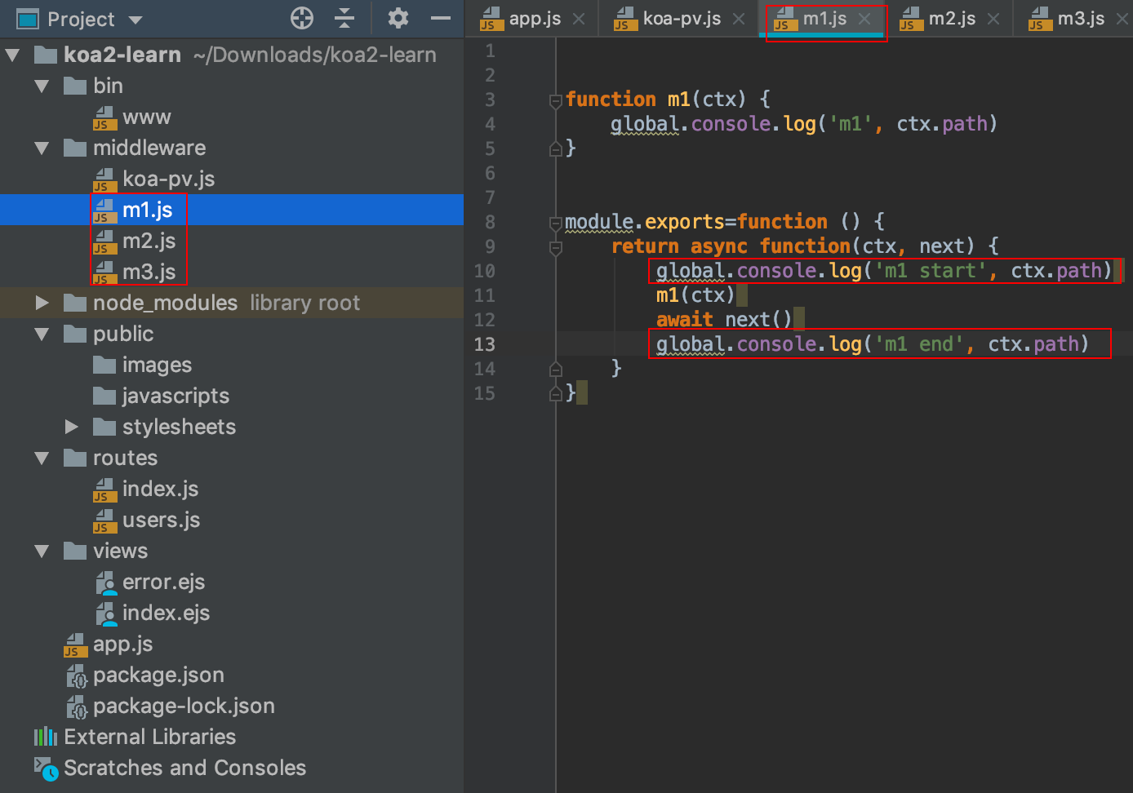

然后 app.js 里面会引入这几个中间件，然后 use 使用它

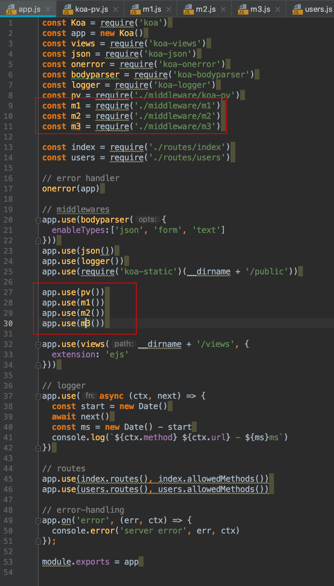

### Koa 路由和 cookie

》》prefix,allowMethods 这些方法的使用，

》》cookie 的使用

https://koa.bootcss.com/#/response 文档里都有说明哦

## Mongo 和 redis 基础

### mango(1)

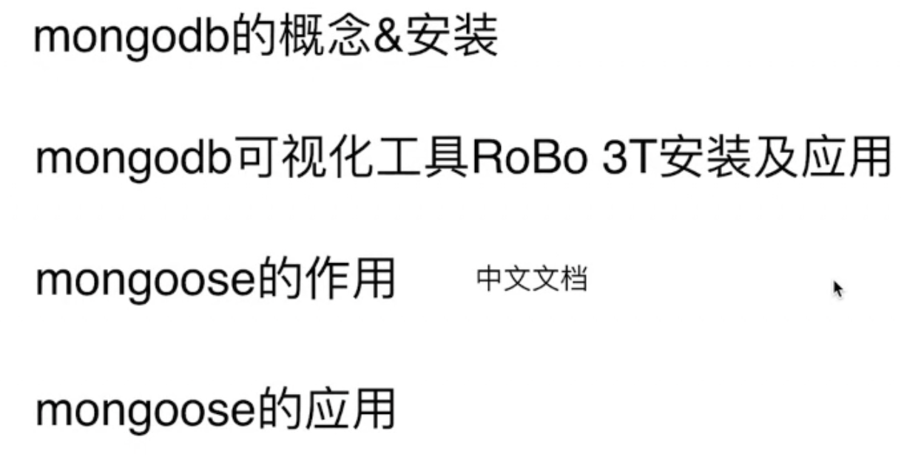

mango是非关系型的数据库，没有表的概念，都是 collection的概念。

行的这里是 document，列说的是 field

先安装，视频里的版本是 3.4.2

>> which mongod

>> mongod 回车

数据库就已经启动了

那么可以应用 robo3t 来可视化 mongo 的数据库的数据。

mongoose 就是一个操作 mongodb 的中间件，类似于 java 中的 hibernate 和 mybatis 等工具。

网址：https://xiaoxiami.gitbook.io/mongoose/guide/schemas

然后书写代码：

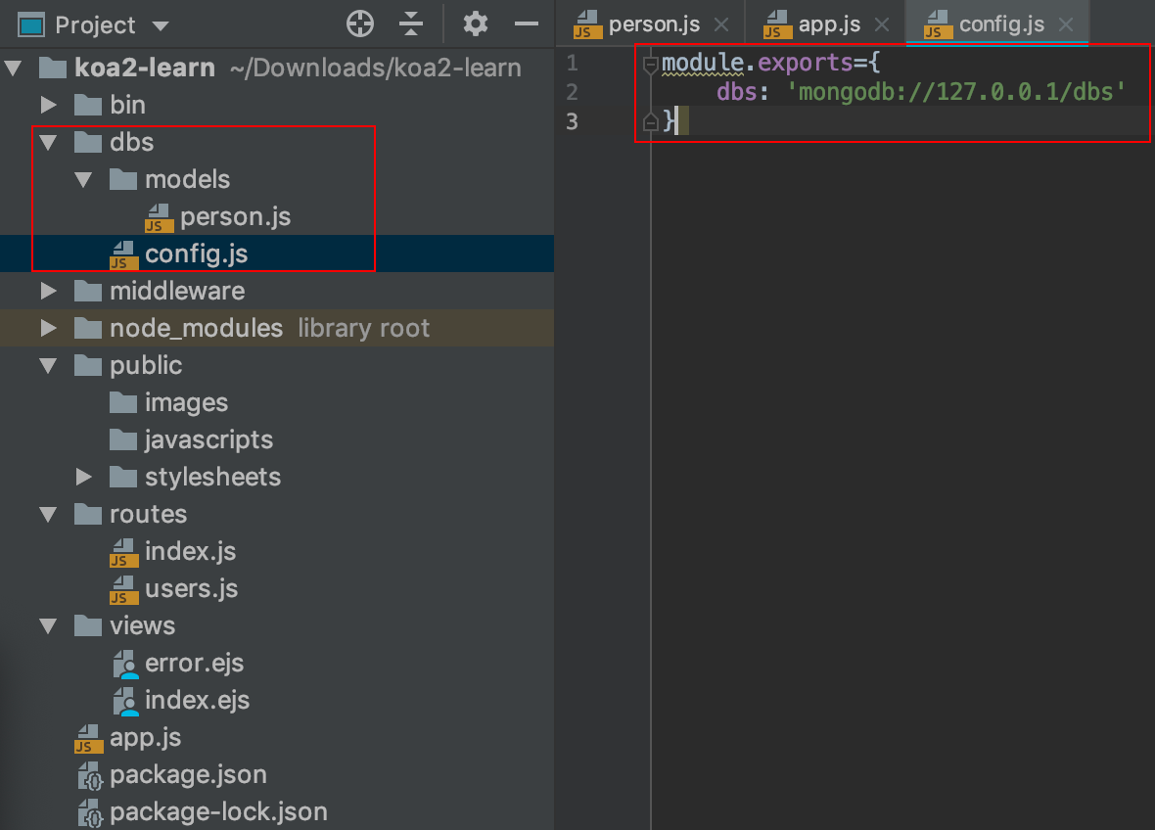

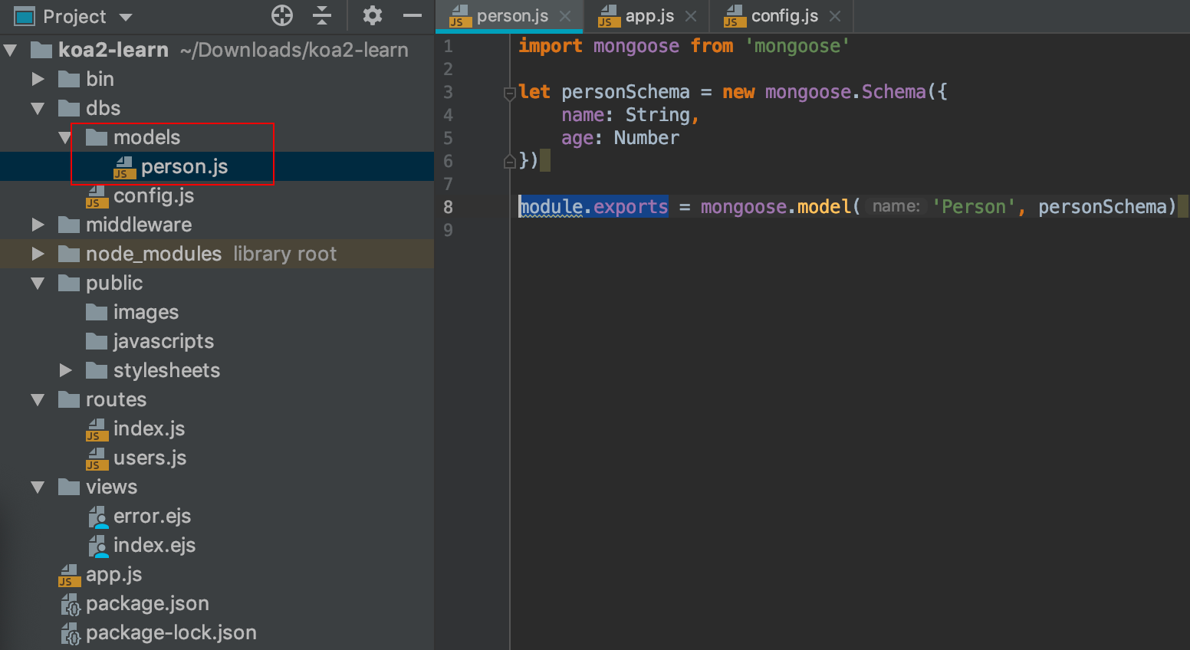

然后在 app.js 中引入这些文件

|  |
| --- |
| const mongoose = require('mongoose')  const dbConfig = require('./dbs/config')  mongoose.connect(dbConfig.dbs, {  useNewUrlParser: true  }) |

### mango(2)

这个时候就拿 user 用例，来进行接口访问的，然后持久化到数据到 mongodb 上去。这里讲解了 mongoose 的和表对应的模型的。

代码：

|  |
| --- |
| const router = require('koa-router')()  // 引入模型  const Person = require('../dbs/models/person')  router.prefix('/users')  router.get('/', function (ctx, next) {  ctx.body = 'this is a users response!'  })  router.get('/bar', function (ctx, next) {  ctx.body = 'this is a users/bar response'  })  // 新增接口  router.post('/add_person', async function (ctx, next) {  const person = new Person({  name: ctx.request.body.name,  age: ctx.request.body.age  })  let code  try {  await person.save()  code = 0  } catch (e) {  code = -1  }  ctx.body = {  code: code  }  })  router.post('/get_person', async function(ctx) {  const result = await Person.findOne({name: ctx.request.body.name})  const resultList = await Person.find({name: ctx.request.body.name})  ctx.body = {  code: 0,  result,  resultList  }  })  router.post('/update_person', async function(ctx){  const res = await Person.where({  name: ctx.request.body.name  }).update({  age: ctx.request.body.age  })  ctx.body = {  code: 0  }  })  router.post('/del_person', async function(ctx){  const res = await Person.where({  name: ctx.request.body.name  }).remove({  age: ctx.request.body.age  })  ctx.body = {  code: 0  }  })  module.exports = router |

### redis(1)

这里是 4.0 版本的安装

这里需要安装 redis，session 的一些 koa 中间件

npm install koa-generic-session koa-redis

app.js 使用代码：

|  |
| --- |
| const session = require('koa-generic-session')  const redis = require('koa-redis')  // session 和 redis 的初始化  app.keys=['keys', 'keyskeys']  app.use(session({  key: 'mt',  prefix: 'mtr',  store: new Redis()  })) |

koa-pv.js

|  |
| --- |
| function pv(ctx) {  // 表示当前用户的 session +1操作，添加了这个代码  ctx.session.count++  global.console.log('pv', ctx.path, ctx.session)  } |

### redis(2)

这一节就演示 redis 和 session 的配合使用，目前还没有调通，后面看完视频在查资料弄。

这里讲解到直接操作 redis 的数据

代码：

|  |
| --- |
| const Redis = require('koa-redis')  const Store= new Redis().client  router.get('/fix', async function(ctx){  const st = await Store.hset('fix', 'name', Math.random())  ctx.body = {  code: 0  }  }) |

## Nuxt.js 基础知识

### Nuxt.js基础(1)

这章图就是 nuxt.js 的一个概述

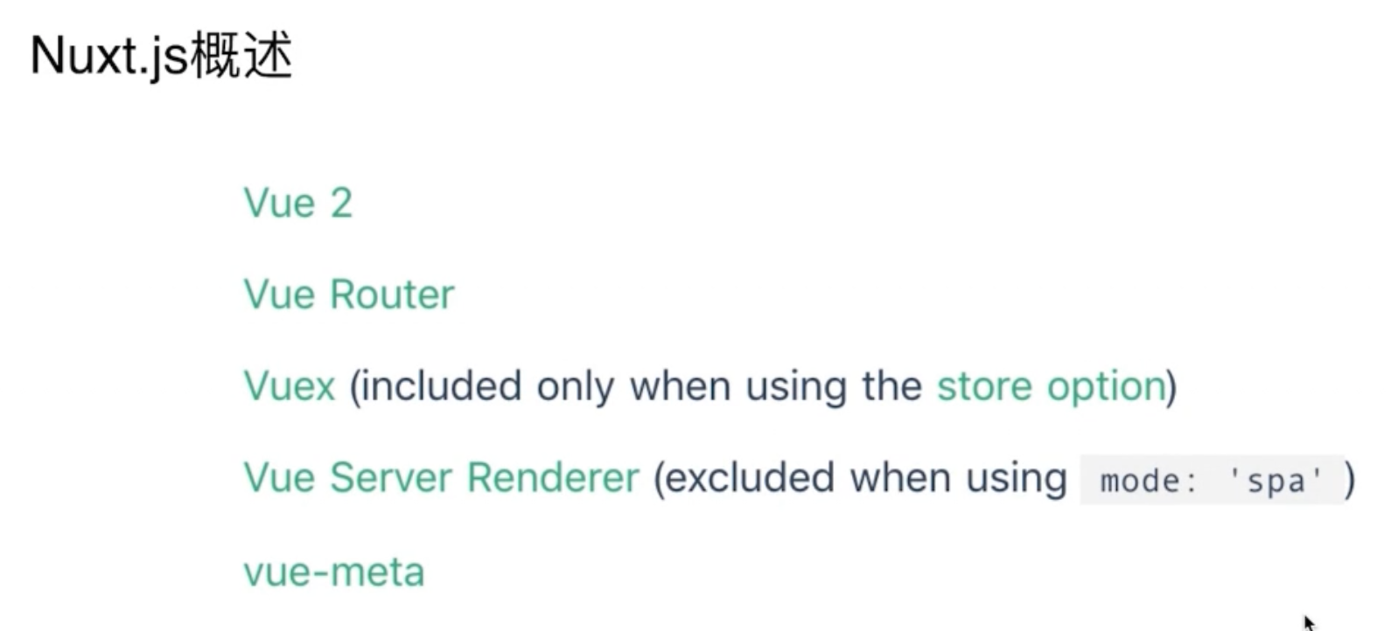

下面是一个 nuxt.js 的工作流：

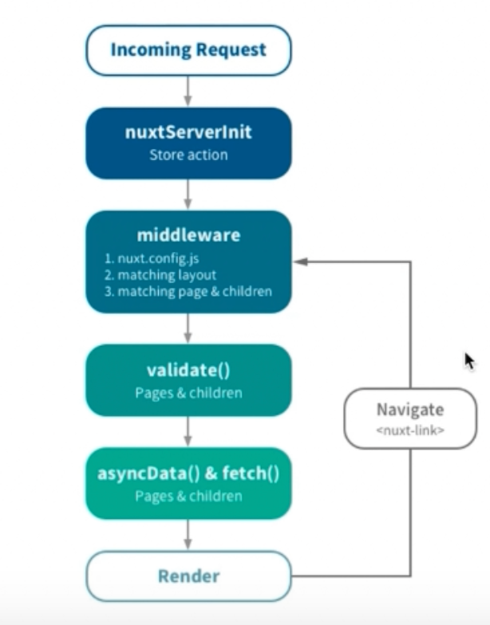

fetch 和 asyncData 获取数据，这个是重点，只有获取数据了，才能达到 SSR 的目的了

安装：

vue init nuxt-community/koa-template <project_name>

https://zh.nuxtjs.org/guide/installation

https://github.com/nuxt-community/koa-template

Nuxtjs 的目录：

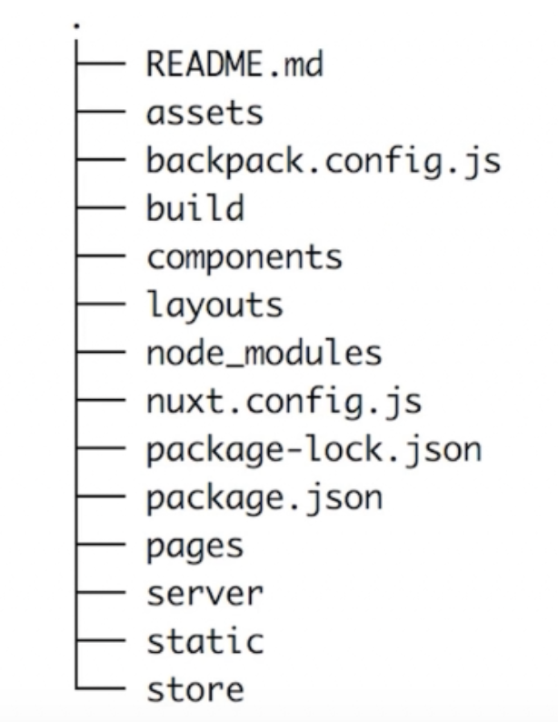

Nuxt.js 的基础功能：

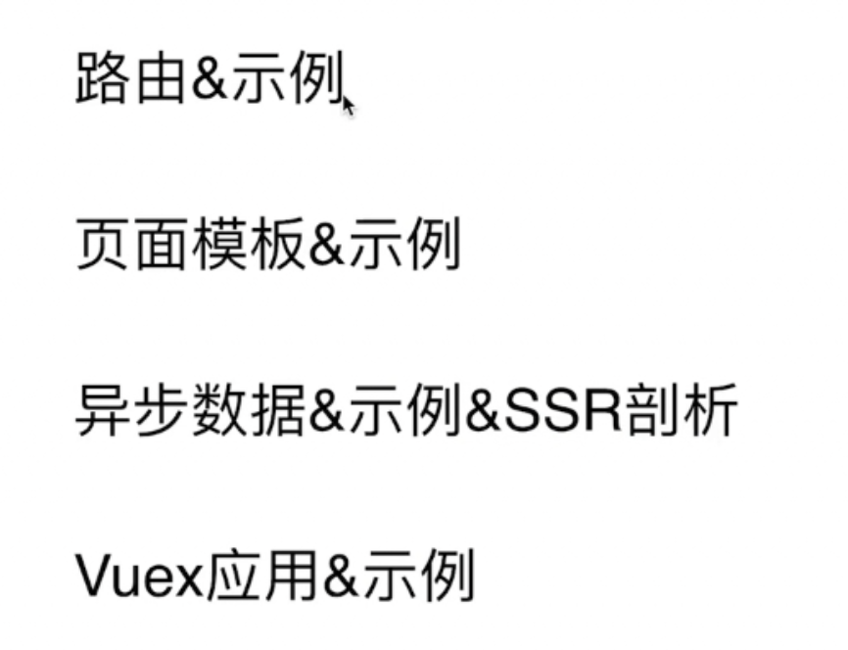

### Nuxt.js基础(2)

nuxt-link 和 router-link 基本都是一样的

pages 下的文件自动加了路由，并且文件名就是路由的 url 中的名字。

layouts 里面就是模板代码，每个你新创建的pages文件都会被 layouts 里面

### Nuxt.js基础(3)

这一节讲解接口获取数据，就是 server 目录下的文件

其实这一节的代码就是上一章中的 koa 的好多代码，应该好多都是一样的

### Nuxt.js基础(4)

## 实战准备

### 环境准备与项目安装

4 个方面的内容，如下：

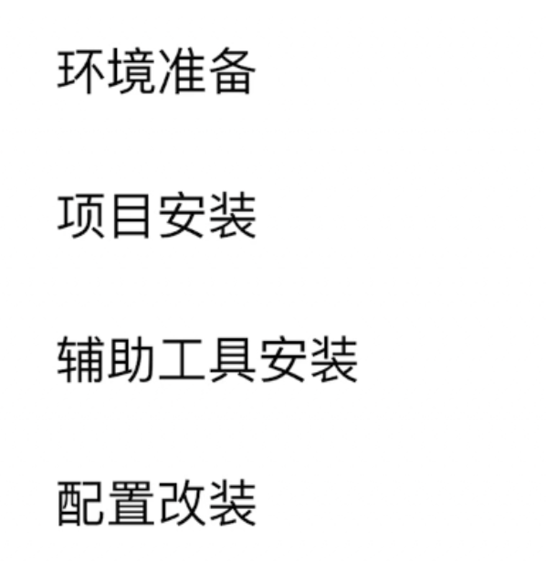

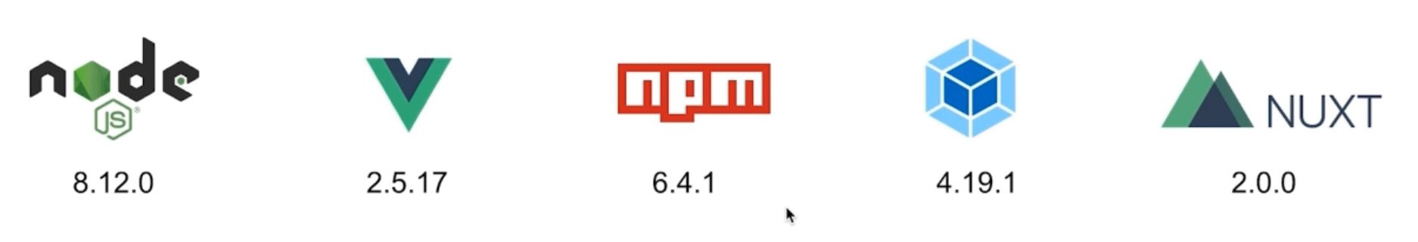

这里强调，用上面截图的版本来进行调试。

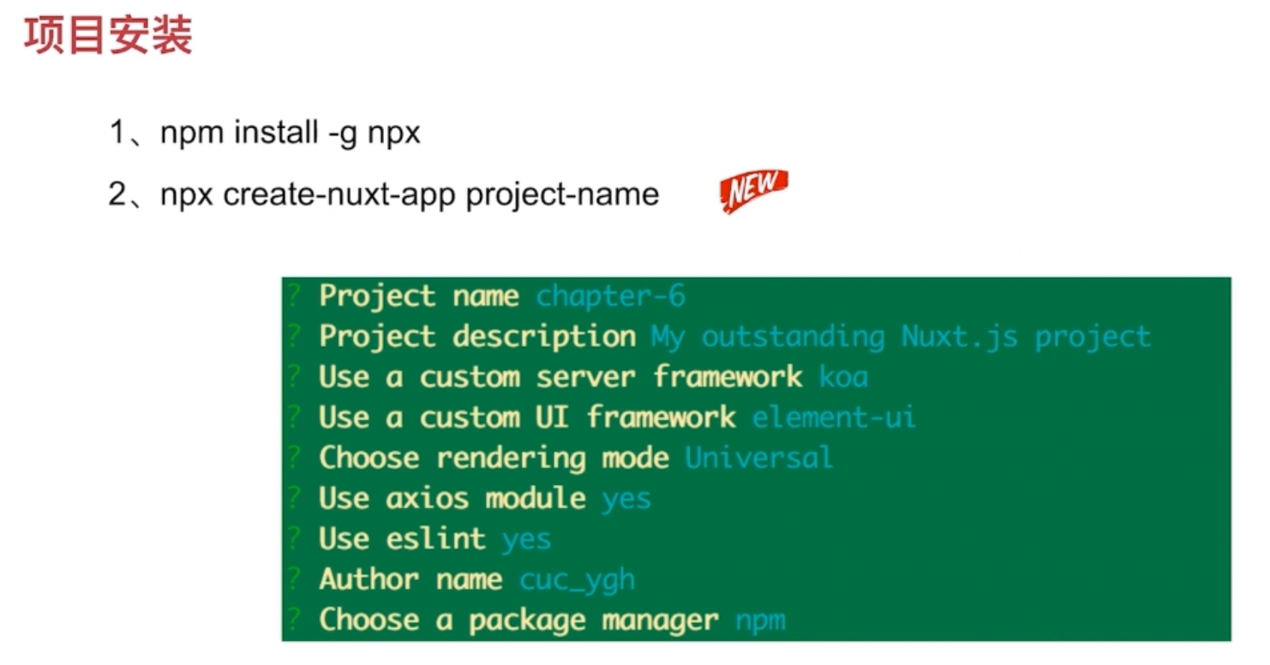

nuxt 之前的版本是 1.4 的，目前已经有 2.0 的了。通过 npx 的命令来创建脚手架了

npx create-nuxt-app mt-app

进入交互式的一系列命令：

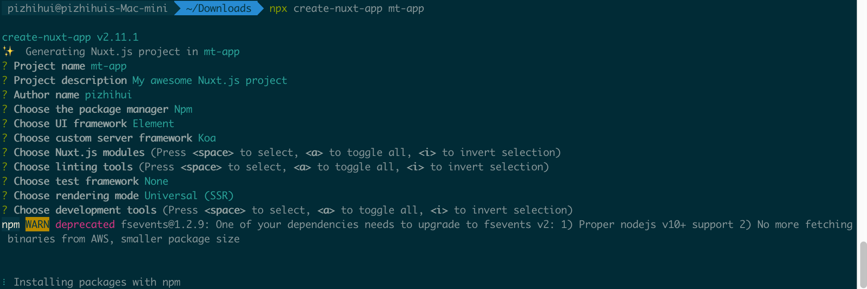

安装完成后的截图是：

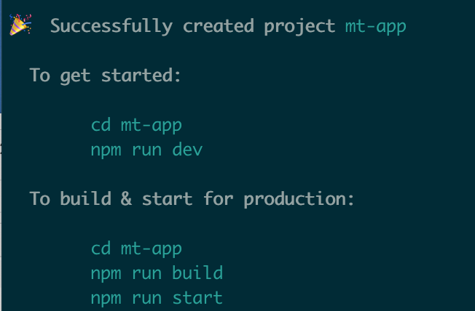

### 辅助工具安装与配置改装

这里就说的是怎么支持 ES module 的特性了。使用 babel 就可以了

npm install babel-preset0es2015

